1.PIELIKUMS
Limbažu novada domes
07.03.2024. sēdes lēmumam Nr.162
(protokols Nr.5, 1.)

Lokālplānojuma teritorijas plānojuma grozījumiem nekustamajos īpašumos Kamēlijas, Celtnes un Bambuļi, Liepupē, Liepupes pagastā, Limbažu novadā robeža

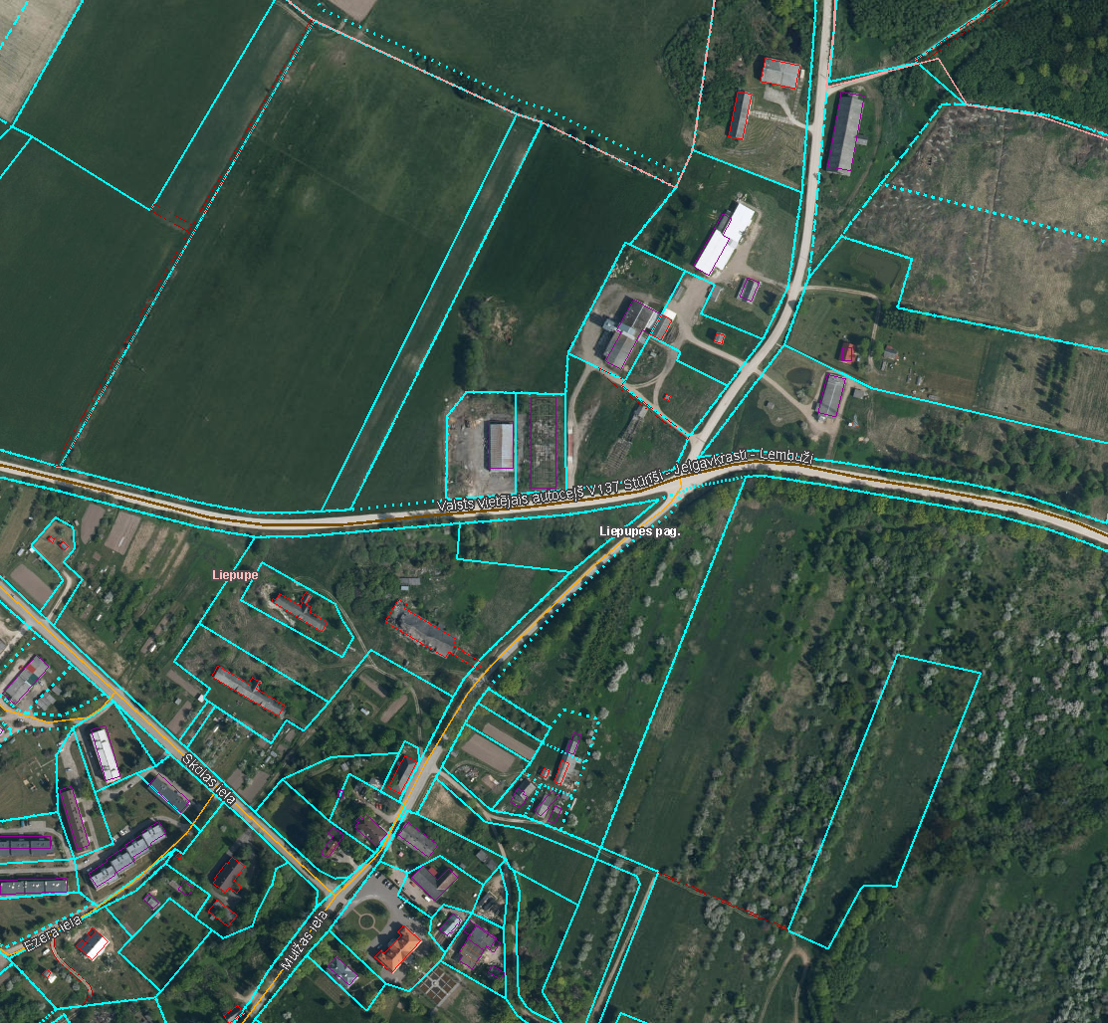

Lokālplānojuma teritorija noteikta atbilstoši zemes vienību ar kadastra apzīmējumumiem: 6660 009 0436, 6660 009 1334, 6660 009 0441 un 6660 009 0112, Liepupē, Liepupes pagastā, Limbažu novadā, robežām.

Izmantoti Nekustamā īpašuma valsts kadastra informācijas sistēmas dati
https://www.kadastrs.lv/graphical_data/show

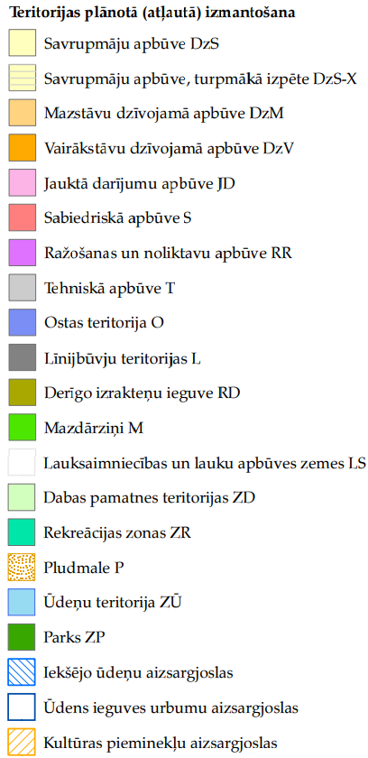
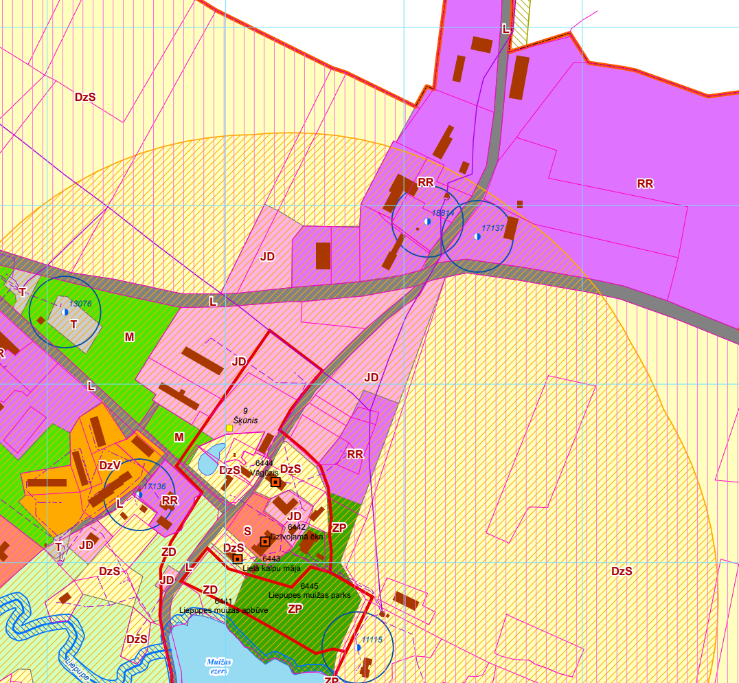

Lokālplānojuma teritorija

Izkopējums no Salacgrīvas novada 19.08.2009. saistošo noteikumu Nr. 6 "Par teritorijas plānojumiem" ietilpstošajos, bijušās Liepupes pagasta padomes 2008. gada 10. septembra saistošajos noteikumos Nr. 12/2008. "Liepupes pagasta teritorijas plānojums"” Grafiskās daļas
2.PIELIKUMS
Limbažu novada domes
07.03.2024. sēdes lēmumam Nr.162
(protokols Nr.5, 1.)

Darba uzdevums lokālplānojumam teritorijas plānojuma grozījumiem
nekustamajos īpašumos Kamēlijas, Celtnes un Bambuļi,
Liepupē, Liepupes pagastā, Limbažu novadā

- Izstrādes pamatojums
  - Teritorijas attīstības plānošanas likums;
  - Limbažu novada Ilgtspējīgas attīstības stratēģija 2022.-2046.gadam;
  - MK 14.10.2014.g. noteikumi Nr.628 „Noteikumi par pašvaldību teritorijas attīstības plānošanas dokumentiem”;
  - MK 30.04.2013.g. noteikumi Nr.240 „Vispārīgie teritorijas plānošanas, izmantošanas un apbūves noteikumi”;
  - Nekustamo īpašumu īpašnieka iesniegums par lokālplānojuma izstrādes uzsākšanu.

- Lokālplānojuma izstrādes mērķis
  - Grozīt spēkā esošo Salacgrīvas novada 19.08.2009. saistošo noteikumu Nr. 6 "Par teritorijas plānojumiem" ietilpstošajos, bijušās Liepupes pagasta padomes 2008. gada 10. septembra saistošajos noteikumos Nr. 12/2008. "Liepupes pagasta teritorijas plānojums"” funkcionālā zonējuma - Ražošanas un noliktavu apbūves zona (RR) galveno izmantošanu, citus nosacījumus un apbūves parametrus.

- Lokālplānojuma teritorija
  - Lokālplānojuma teritorija atbilstoši zemes vienību ar kadastra apzīmējumiem 6660 009 0436, 6660 009 1334, 6660 009 0441 un 6660 009 0112, Liepupē, Liepupes pagastā, Limbažu novadā, robežām.

- Uzdevumi
  - Lokālplānojumā iekļaut lokālplānojuma teritorijas un tai pieguļošo platību esošās situācijas aprakstu un analīzi.
  - Izvērtēt lokālplānojuma teritorijā funkcionālās zonas galvenās izmantošanas, citu nosacījumu un apbūves parametru grozījumu ietekmi uz blakus esošo zemesgabalu pašreizējo un atļauto izmantošanu un attīstības iespējām atbilstoši Limbažu novada ilgtspējīgas attīstības stratēģijai.
  - Lokālplānojumā pamatot lokālplānojuma teritorijas funkcionālās zonas galvenās izmantošanas, citu nosacījumu un apbūves parametru grozījumu nepieciešamību.
  - Izvērtēt iespējamos risinājumus alternatīvās enerģijas ražošanas izmantošanai.
  - Izstrādāt teritorijas izmantošanas un apbūves noteikumus lokālplānojuma teritorijai, noteikt apbūves parametrus, precizēt funkcionālās zonas galvenos izmantošanas veidus un atļautās papildizmantošanas, noteikt prasības vides piesārņojuma mazināšanai, izvirzīt prasības transporta un satiksmes infrastruktūras plānošanai, inženierkomunikāciju izvietošanai (ja nepieciešams).
  - Atbilstoši mēroga noteiktībai precizēt apgrūtinātās teritorijas un objektus, kuriem noteiktas aizsargjoslas, precizēt ielu sarkanās līnijas.
  - Grafiskajā daļā izstrādāt perspektīvos transporta infrastruktūras un organizācijas risinājumu.
  - Pirms redakcijas izstrādes uzsākšanas saņemt no Vides pārraudzības valsts biroja lēmumu par Stratēģiskā ietekmes uz vidi novērtējuma piemērošanas nepieciešamību lokālplānojumam.
  - Lokālplānojums izstrādājamas Teritorijas attīstības plānošanas informācijas sistēmā (TAPIS). Lokālplānojuma izstrādātājs nodrošina plānošanas dokumentu un citu saistīto dokumentu ievadi TAPIS.

- Darba saturs
  - Saskaņā ar Ministru kabineta 14.10.2014. noteikumu Nr.628 “Noteikumi par pašvaldību teritorijas attīstības plānošanas dokumentiem” 3.4. nodaļas prasībām.

- Institūcijas, no kurām saņemami nosacījumi, atzinumi vai saskaņojumi:
  - Valsts vides dienesta Atļauju pārvalde;
  - Dabas aizsardzības pārvalde;
  - Veselības inspekcija;
  - Nacionālā kultūras mantojuma pārvalde
  - Latvijas ģeotelpiskās informācijas aģentūra;
  - VSIA „Latvijas Valsts ceļi”;
  - Valsts SIA Zemkopības ministrijas nekustamie īpašumi;
  - Valsts ugunsdzēsības un glābšanas dienests;
  - SIA „TET”;
  - AS „Sadales tīkls;
  - SIA ”Salacgrīvas Ūdens”;
  - Salacgrīvas apvienības pārvalde.

- Plānotie sabiedrības līdzdalības veidi un pasākumi:
  - Paziņojumus par lokālplānojuma izstrādes uzsākšanu ievietot teritorijas attīstības plānošanas informācijas sistēmā (TAPIS) un publicēt pašvaldības mājas lapā www.limbazunovads.lv, novada informatīvajā izdevumā Limbažu Novada ziņas”. Nosūtīt informāciju to nekustamo īpašumu īpašniekiem (tiesiskajiem valdītājiem), kuru īpašumā (valdījumā) esošie nekustamie īpašumi robežojas ar lokālplānojuma teritoriju.
  - Izstrādāto lokālplānojuma redakciju un sagatavoto ziņojumu iesniedz Limbažu novada pašvaldības domē, kura pieņem lēmumu par lokālplānojuma redakcijas nodošanu publiskajai apspriešanai un institūciju atzinumu saņemšanai, saskaņā ar normatīvo aktu prasībām.
  - Pirms lokālplānojuma 1. redakcijas nodošanas publiskajai apspriešanai, sadarbībā ar Nekustamā īpašuma un teritorijas plānojuma nodaļu, izstrādāt sabiedrības līdzdalības pasākumu plānu.
  - Lokālplānojuma projekta publisko apspriešanu organizēt Ministru kabineta 14.10.2014. noteikumu Nr.628 “Noteikumi par pašvaldību teritorijas attīstības plānošanas dokumentiem” 5.2. nodaļā noteiktā kārtībā.
  - Paziņojumus (arī par plānotajiem publiskās apspriešanas pasākumiem) publicēt informatīvajā izdevumā “Limbažu Novada ziņas”, pašvaldības interneta vietnē, sistēmā TAPIS, nosūtīt lokālplānojuma teritorijai pieguļošo īpašumu īpašniekiem, kā arī izziņot citos sabiedrībai pieejamos veidos.
  - Publiskās apspriešanas laikā, kas ilgst vismaz 4 nedēļas pašvaldība nodrošina sabiedrībai brīvi pieejamā vietā pašvaldības telpās - Liepupes pagasta pakalpojumu sniegšanas centrā Mežgravas, Liepupes pagasts, Limbažu novadā, iespēju iepazīties ar lokālplānojuma redakcijas materiāliem izdrukas veidā.
  - Paziņojumu par lokālplānojuma projekta apstiprināšanu un saistošo noteikumu izdošanu publicēt informatīvajā izdevumā “Limbažu novada Ziņas”, laikrakstā “Latvijas Vēstnesis”, pašvaldības interneta vietnē, sistēmā TAPIS un izziņot citos sabiedrībai pieejamos veidos.
  - Ja nepieciešams, atbilstoši Vides pārraudzības valsts biroja lēmumam izstrādātā vides pārskata lokālplānojuma redakcijai publisko apspriešanu organizēt vienlaicīgi ar lokālplānojuma redakcijas publisko apspriešanu, ievērojot 25.08.2009. MK noteikumos Nr.970 ” Sabiedrības līdzdalības kārtība attīstības plānošanas procesā” noteiktās prasības.

- Lokālplānojuma iesniegšana un noformēšana:
  - Izstrādāto lokālplānojuma redakciju un ziņojumu par nosacījumu ievērošanu, iesniegt Nekustamā īpašuma un teritoriālā plānojuma nodaļā vismaz trīs kalendārās nedēļas pirms lēmuma pieņemšanas domē par redakcijas nodošanu publiskai apspriešanai un atzinumu saņemšanai. Lokālplānojuma redakcija iesniedzama digitālā (rediģējamā) veidā (*dgn ,*doc failu formātā)).
  - Lokālplānojuma materiāli publiskajai apspriešanai iesniedzams viens eksemplārs papīra formā, digitālā veidā - teksta daļu *.pdf un *.doc formātā, grafisko daļu *.shp un *.pdf formātā. Digitālā veidā iesniedzami 1 dokumentācijas eksemplārs, no kurā ir dzēsti fizisko personu dati, kuru publiskošana nav pieļaujama saskaņā ar Fizisko personu datu apstrādes likumu. Publiskajai apspriešanai paredzētie papīra formas eksemplāri nedrīkst saturēt fizisko personu datus, kuri nav publiskojami saskaņā ar Fizisko personu datu apstrādes likumu.
  - Lokalplānojuma gala redakciju un ziņojumu par atzinumu ņemšanu vērā iesniegt Limbažu novada pašvaldības Nekustamā īpašuma un teritorijas plānojuma nodaļā vismaz trīs kalendārās nedēļas pirms lēmuma pieņemšanas domē, pievienojot grafiskos un teksta materiālus digitālā (rediģējamā) veidā (*dgn ,*doc failu formātā).
  - Gala redakciju iesniegt Limbažu novada pašvaldības Nekustamā īpašuma un teritorijas plānojuma nodaļā, pievienojot grafiskos un teksta materiālus drukātā un digitālā (rediģējamā) veidā (*dgn ,*doc failu formātā) datu nesējā. Digitālā veidā iesniedzami 2 eksemplāri, no kuriem vienā eksemplārā ir dzēsti fizisko personu dati, kuru publiskošana nav pieļaujama saskaņā ar Fizisko personu datu apstrādes likumu.

3.PIELIKUMS
Limbažu novada domes
07.03.2024. sēdes lēmumam Nr.162
(protokols Nr.5, 1.)

Līgums Nr. _____________
par lokālplānojuma izstrādi un finansēšanu lokālplānojumam
teritorijas plānojuma grozījumiem
nekustamajos īpašumos Kamēlijas, Celtnes un Bambuļi,
Liepupē, Liepupes pagastā, Limbažu novadā

Limbažu novada Limbažos
2024. gada __. ___

Limbažu novada pašvaldība (turpmāk – Pašvaldība), tās priekšsēdētāja Dagņa Strauberga personā, kas rīkojas saskaņā ar Pašvaldības nolikumu, no vienas puses un
nekustamo īpašumu Kamēlijas, Celtnes un Bambuļi, Liepupē, Liepupes pagastā, Limbažu novadā zemes vienību ar kadastra apzīmējumiem 6660 009 0436, 6660 009 1334, 6660 009 0441 un 6660 009 0112, īpašnieks kooperatīvās sabiedrības VAKS, reģ.nr. 44103005731 (turpmāk - Lokālplānojuma izstrādes ierosinātājs) no otras puses, abi kopā turpmāk - Puses, pamatojoties uz Teritorijas attīstības plānošanas likuma 13.panta trešo daļu, noslēdz šādu līgumu (turpmāk – Līgums):

- Līguma priekšmets
  - Lokālplānojuma izstrādes ierosinātājs apņemas izstrādāt Lokālplānojumu teritorijas plānojuma grozījumiem n nekustamajos īpašumos Kamēlijas, Celtnes un Bambuļi, Liepupē, Liepupes pagastā, Limbažu novadā saskaņā ar Limbažu novada domes 2024. gada __. marta lēmumu Nr.__. “Par lokālplānojuma izstrādes uzsākšanu teritorijas plānojuma grozījumiem nekustamajos īpašumos Kamēlijas, Celtnes un Bambuļi, Liepupē, Liepupes pagastā, Limbažu novadā un darba uzdevuma apstiprināšanu” un, ja nepieciešams, atbilstoši Vides pārraudzības valsts biroja lēmumam izstrādātā vides pārskata lokālplānojuma redakcijai.
  - Puses vienojas, ka Lokālplānojuma izstrādes ierosinātājs finansē lokālplānojuma izstrādi 100 % (viens simts procentu) apmērā.
  - Lokālplānojuma izstrādes vadītāja ir Pašvaldības amatpersona - Limbažu novada pašvaldības Limbažu novada pašvaldības Centrālās administrācijas Nekustamā īpašuma un teritorijas plānojuma nodaļas telpiskās attīstības plānotājs.
  - Lokālplānojuma izstrādātājs: ________________ (____________). Izstrādātājs lokālplānojuma redakciju izstrādā un ievada datus Teritorijas attīstības plānošanas informācijas sistēmā (TAPIS).
  - TAPIS lietotāja tiesības tiek piešķirtas speciālistiem:

Vārds, uzvārds | E-pasta adrese | Termiņš (līdz kuram datumam)

- Lokālplānojuma paziņojumu publikāciju apmaksas kārtība un termiņi
  - Lokālplānojuma izstrādes ierosinātājs apņemas apmaksāt Pašvaldības izdevumus paziņojumu publikācijām Latvijas Republikas oficiālajā izdevumā „Latvijas Vēstnesis”.
  - Lokālplānojuma izstrādes ierosinātājs 10 dienu laikā pēc lokālplānojuma apstiprināšanas Pašvaldībā veic maksājumu saskaņā ar Pašvaldības izrakstīto rēķinu par Līguma 2.1. apakšpunktā norādītajiem Pašvaldības izdevumiem.

- Pušu saistības
  - Lokālplānojuma izstrādes ierosinātājam ir pienākums veikt maksājumus Pašvaldībai Līgumā noteiktajā apmērā un kārtībā.
  - Pašvaldībai ir pienākums nodrošināt lokālplānojuma izstrādes vadību un uzraudzību saskaņā ar Latvijas Republikā spēkā esošo normatīvu prasībām.
  - Pusēm ir tiesības veikt nepieciešamās tikšanās, pārrunas, kā arī izpildīt citas saskaņotas darbības, kas saistītas ar Līguma izpildi.
  - Lokālplānojuma izstrādes ierosinātājam ir pienākums nodrošināt Pašvaldību ar nepieciešamajiem informatīvajiem materiāliem to iesniegšanai Limbažu novada domes komitejās un sēdēs pēc lokālplānojuma izstrādes vadītājas pieprasījuma, kā arī atbilstoši Darba uzdevumam.
  - Lokālplānojuma izstrādes ierosinātājam ir pienākums sagatavot nepieciešamos informatīvos materiālus publiskās apspriešanas uzsākšanai.
  - Pašvaldība nodrošina nepieciešamo lēmumprojektu sagatavošanu un iesniegšanu Limbažu novada domes komitejās un sēdēs.
  - Lokālplānojuma izstrādes ierosinātājs sagatavo un Pašvaldība publicē nepieciešamos paziņojumus Pašvaldības izdevumā „ Limbažu Novada Ziņas”, Latvijas Republikas oficiālajā izdevumā „Latvijas Vēstnesis” un Pašvaldības interneta vietnē https://www.limbazunovads.lv, kā arī Teritorijas attīstības plānošanas informācijas sistēmā (TAPIS).
  - Lokālplānojuma izstrādes ierosinātājs sagatavo publiskās apspriešanas sanāksmju protokolus (ievietošanai TAPIS).
  - Pašvaldība nodod Lokālplānojuma izstrādes ierosinātājam šādus dokumentus:
    - pieņemto lēmumu izrakstus, kas saistoši Līguma saistību izpildei;
    - saņemtos nosacījumus lokālplānojuma izstrādei, ja tie nav pieejami TAPIS;
    - saņemto Vides pārraudzības valsts biroja lēmumu par stratēģiskās ietekmes uz vidi novērtējuma nepieciešamību, ja to iesniegusi Pašvaldība;
    - saņemtos atzinumus par izstrādāto lokālplānojuma redakciju un, ja nepieciešams, par Vides pārskata projektu, ja tie nav pieejami TAPIS.
  - Ar lokālplānojuma izstrādes procesu saistītos dokumentus Lokālplānojuma izstrādes ierosinātājs apkopo atsevišķā pārskata sējumā (ietverot arī datu nesēju ar digitālo informāciju rediģējamā word formātā), ievērojot personas datu aizsardzību (Saskaņā ar darba uzdevumu) un iesniedz Pašvaldībā.
  - Pēc izstrādātā lokālplānojuma saskaņošanas Limbažu novada pašvaldības Centrālās administrācijas Nekustamā īpašuma un teritorijas plānojuma nodaļā Limbažu novada domei ir pienākums izskatīt lokālplānojuma projektu un pieņemt vienu no lēmumiem saskaņā ar 2014. gada 14. oktobra noteikumu Nr. 628 “Noteikumi par pašvaldību teritorijas attīstības plānošanas dokumentiem”.
  - Ja Lokālplānojuma izstrādes ierosinātājs nepilda Līguma 2. punktā noteiktos maksāšanas termiņus, tad Lokālplānojuma izstrādes ierosinātājs maksā Pašvaldībai līgumsodu 0,1 % apmērā no Līguma 2. punktā noteiktajiem maksājumiem par katru nokavēto dienu.

- Nepārvarama vara
  - Puses ir atbrīvotas no atbildības par Līguma pilnīgu vai daļēju neizpildi, ja šāda neizpilde radusies nepārvaramas varas vai ārkārtēja rakstura apstākļu rezultātā, kuru darbība sākusies pēc Līguma noslēgšanas un kurus nevarēja iepriekš ne paredzēt, ne novērst. Pie nepārvaramas varas vai ārkārtēja rakstura apstākļiem pieskaitāmi: stihiskas nelaimes, avārijas, katastrofas, epidēmijas, kara darbība, streiki, iekšējie nemieri, blokādes, varas un pārvaldes institūciju rīcība, normatīvu aktu, kas būtiski ierobežo un aizskar Pušu tiesības un ietekmē uzņemtās saistības, pieņemšana un stāšanās spēkā.
  - Pusei, kas atsaucas uz nepārvaramas varas vai ārkārtēja rakstura apstākļu darbību, nekavējoties par šādiem apstākļiem rakstveidā jāziņo otrai Pusei. Ziņojumā jānorāda, kādā termiņā, pēc viņas uzskata, ir iespējama un paredzama viņas Līgumā paredzēto saistību izpilde, un, pēc pieprasījuma, šādam ziņojumam pievieno izziņu, kuru izsniegusi kompetenta institūcija un kura satur ārkārtējo apstākļu darbības apstiprinājumu un to raksturojumu.

- Strīdu izskatīšanas kārtība
Strīdi, kas rodas Līguma neizpildes gadījumā, tiek risināti sarunu ceļā. Gadījumā, ja Puses nespēj vienoties savstarpējo sarunu ceļā, strīdi risināmi tiesā atbilstoši spēkā esošajos normatīvajos aktos noteiktajai kārtībai.

- Līguma spēkā stāšanās, grozīšana un izbeigšana
  - Līgums ir uzskatāms par izbeigtu un izpildītu ar to dienu, kurā Pašvaldībā saņemts Lokālplānojuma izstrādes ierosinātāja maksājums atbilstoši Līguma 2.2.apakšpunktam.
  - Līgumu var izbeigt arī pirms šī termiņa, Pusēm savstarpēji vienojoties.
  - Visi Līguma grozījumi un papildinājumi stājas spēkā, ja ir noformēti rakstveidā un tos ir parakstījušas abas Puses. Visi Līguma grozījumi un papildinājumi ir Līguma neatņemama sastāvdaļa.
  - Līgums sagatavots divos eksemplāros (katrs - uz trijām lappusēm), no kuriem viens glabājas Pašvaldībā un viens - pie Lokālplānojuma izstrādes ierosinātāja.

- Pušu adreses un rekvizīti
Pašvaldība:  Limbažu novada pašvaldība  Reģistrācijas numurs: 90009114631  Juridiskā adrese: Rīgas iela 16, Limbaži,  Limbažu novads, LV–4001  Elektroniskā pasta adrese:  pasts@limbazunovads.lv  banka: SEB Banka  konts: LV71UNLA 0013013130848  kods: UNLALV2X  Paraksts: ______________  Priekšsēdētājs D. Straubergs | Lokālplānojuma izstrādes ierosinātājs:  kooperatīvās sabiedrības VAKS  Reģistrācijas numurs: 44103005731  Juridiskā adrese: Mūrmuižas iela 18, Valmiera, Valmieras nov., LV-4201  Elektroniskā pasta adrese: birojs@vaks.lv  Lokālplānojuma izstrādes ierosinātājs:  Paraksts: ____________________

